**Улучшение модели**

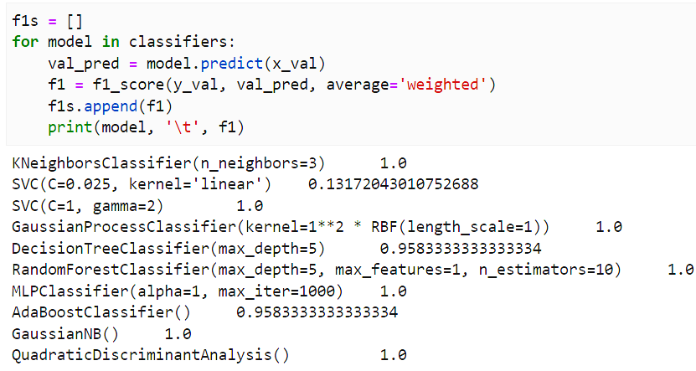Поскольку большинство моделей показывали удовлетворяющие показатели метрики F1, то предлагаемая изначально модель имело логику оставить, либо быть заменённой на представленные ниже с таким же показателем равным 1.